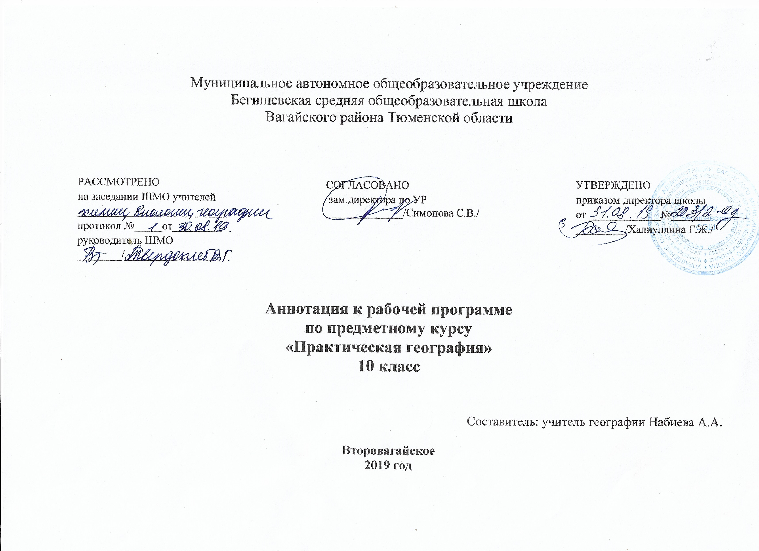Аннотация

Элективный курс «Глобальная география» рассчитан на учащихся 10-х или классов. Вид данного учебного курса – предметный, целью которого является углубление и расширение знаний по географии - предмету, входящему в базисный учебный план школы.
Актуальность курса определяется возросшим интересом ко всем аспектам взаимодействия человеческого общества и природы.
Наряду с этим, в условиях современного, высокого уровня развития производственных сил сохраняется зависимость человека от природы.
«Глобальная география» - это «географическая глобалистика», её изучение особенно важно и перспективно, так как речь идет об овладении знаниями на рубеже науки о природе и человечестве. География остается единственной дисциплиной, синтезирующей естественное и общественное направление в науке. Глобальные проблем различны по своему характеру, но все они пронизаны идеей географического единства человечества и его выживания. Современный охватывает весь мир, все основные формы и сферы жизни человека.
Задачи программы:
- овладение системой знаний о глобальных проблемах современности, что исключительно важно для целостного осмысления планетарного сообщества людей, единства природы и общества.
- формирование глобального мышления учащихся, в противовесе узкопонимаемым национальным и классовым интересам.
- развитие познавательного интереса учащихся к приобретающим все большее значение проблемам социального характера – межнациональных отношений, культуры и нравственности.
- вооружение учащихся специальными и общеучебными знаниями, позволяющими им самостоятельно добывать информацию географического характера по данному курсу.
Изучение курса «Глобальная география» позволяет интегрировать знания, полученные по географии и другим предметам, максимально использовать общеобразовательный и культурологический потенциал географии как учебного предмета, сочетать линейно-ступенчатый и концентрический принципы в обучении.
Социальная направленность программы делает её актуальной для профильной ориентации гуманитарных направлений.
Базой курса является программа для профильных классов Ю.Н. Гладкий, С.Б. Лавров «Глобальная география» (34 часа), программа учителя географии ГБОУ СОШ №323 Невского района Л.В. Щербаковой «Глобальная география» (34 часа), программа учителя географии ГБОУ СОШ №683 Приморского района О.А. Григорьевой «Глобальная география» (17 часов). Изменения внесены, так как с 2005 года многие проблемы обострились, охватили весь мир, все человечество, создают реальную угрозу для настоящего и будущего, требуют для своего решения объединенных усилий, совместных действий всех государств и народов.
В научной литературе можно встретить различные перечни глобальных проблем, где число их варьирует от 89-10 до 40-45. Это объясняется тем, что наряду с глобальными существует еще множество частных проблем. Существуют также различные классификации глобальных проблем. Обычно среди них выделяют: проблемы наиболее «универсального» характера, проблемы природно-экономического характера, проблемы социального характера, проблемы смешанного характера.
Каждая из глобальных проблем имеет свое конкретное содержание, но все они тесно взаимосвязаны. В последнее время центр тяжести глобальных проблем дрейфует, т.к. раньше он был смещен в развивающиеся страны, а теперь эти проблемы периодически затрагивает и развитые страны.
Занятия проводятся в форме лекций, семинаров и практических занятий.

УМК
Гладкий Ю.Н., Лавров С.Б. Глобальная география – М.: Дрофа, 2009
Кузнецов А.П. География (население и хозяйство мира) - М.: Дрофа, 2014.
Максаковский В.П. Экономическая и социальная география мира -
М.: Просвещение, 2012.
Элькин Г. Н. Экономическая и социальная география мира.- СПб.: Паритет, 2005.
География и экология в школе XXI век / Нерцек Н.Ф. Глобальная экологическая перспектива: прошлое, настоящее, будущее, М.: - № 3, 2009 г.
География и экология в школе XXI век / Мясников В.А. - Образование в условиях глобализации - № 4, 2009 г.
Интернет-ресурсы.
Видеоуроки по основным предметам URL: http://interneturok.ru/ru/school/geografy/10-klass (дата обращения 18.03.2014)
Всемирный фонд дикой природы URL: http://www.wwf.ru/ (дата обращения 18.03.2014)
Всероссийский экологический портал URL: http://ecoportal.su/(дата обращения 18.03.2014)
Гринпис России URL: http://www.greenpeace.org/russia/ru/ (дата обращения 18.03.2014)
Центр экологических решений URL: http://ecoidea.by/http://ecoportal.su/ (дата обращения 18.03.2014)
Человек и природа URL: http://www.priroda.su (дата обращения 18.08.2013)

